Program MOST – rekrutacja na semestr letni 2018/2019

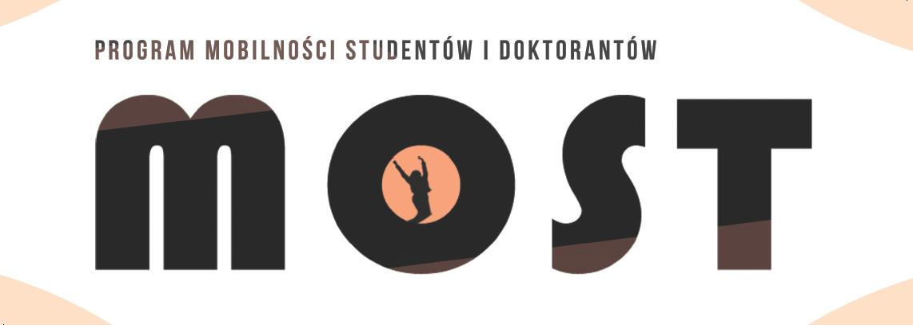

MOST to Program Mobilności Studentów i Doktorantów, który od 1999 r. cieszy się niesłabnącym zainteresowaniem studentów i doktorantów, umożliwiając studiowanie przez semestr lub cały rok akademicki na jednej z ponad trzydziestu polskich uczelni partnerskich.
Udział w Programie jest bezpłatny i niezależny od trybu studiów. Film informacyjny o Programie MOST.
ZAPRASZAMY DO UDZIAŁU W REKRUTACJI
NA SEMESTR LETNI 2018/2019

Termin rekrutacji: od 31 października do 30 listopada 2018 r.

W tym czasie na stronie internetowej programu aktywny jest link umożliwiający:
- zapoznanie się z aktualną ofertą MOST-u oraz
- założenie konta w systemie IRK MOST, za pośrednictwem którego dokonuje się rejestracji i uzyskuje status osoby ubiegającej się o udział w Programie MOST.
Zachęcamy serdecznie do zapoznania się z ideą programu, bowiem niemal 30 zrzeszonych w nim uczelni to czołówka polskiej edukacji publicznej – słowem, każdy z pewnością odnajdzie ofertę dla siebie.
Wszelkie szczegóły na temat Programu MOST dostępne są na stronie: www.most.amu.edu.pl oraz na stronie uniwersyteckiej dotyczącej Programu MOST http://ug.edu.pl/studenci/studia_i_i_ii_stopnia_oraz_jednolite_magisterskie/rozwoj_kariera/most
Facebook: https://www.facebook.com/programmost2000/photos/a.1706866356210802/2279348688962563/?type=3&theater

